附件1

秦巴中药材产业互联网综合服务平台
—达州中药材产业数字化转型升级推动乡村振兴项目

项目建设需求说明书

建设单位：达州市文化旅游投资有限责任公司
编制日期：2022年10月

目 录

1. 项目建设概述 1
2. 项目建设规划 1
2.1. 建设原则和策略 1
2.1.1. 建设原则 1
2.1.2. 建设策略 3
2.2. 标准规范建设 4
2.2.1. 标准规范体系设计原则 4
2.2.2. 标准规范设计总体思路 4
2.2.3. 标准规范体系设计 5
2.2.4. 标准规范建设框架 6
2.2.5. 标准规范管理 6
2.3. 项目总体建设架构 7
2.3.1. 平台整体架构 7
2.3.2. 应用系统架构 8
2.3.3. 系统业务架构 9
3. 项目建设内容 10
3.1. 产业门户 10
3.1.1. 产业门户展示系统 10
3.2. 标准服务云 11
3.2.1. 标准规范管理系统 11
3.3. 生产服务云 11
3.3.1. 种植管理系统 11
3.3.2. 物联网设备系统 11
3.4. 质量检测云 11
3.4.1. 检测抽样管理系统 11
3.4.2. 检测信息管理系统 12
3.5. 质量追溯云 12
3.5.1. 质量安全追溯管理系统 12
3.5.2. 质量安全追溯查询系统 12
3.6. 交易服务云 13
3.6.1. 交易采购系统 13
3.6.2. 交易商家系统 13
3.6.3. 交易运营中台 13
3.7. 产业大数据云 13
3.7.1. 资源综合管理系统 13
3.7.2. 产业大数据系统 14
4. 政务云需求方案 14

项目建设概述
秦巴中药材产业互联网综合服务平台总体思路是以交易为核心和突破口，遵循“转思路、抢机遇、聚品种、补短板、建生态、创品牌”十八字方针，搭建中药材产地管理系统、品质管控系统、溯源管理系统、交易系统、“秦巴药库”公共品牌营销综合门户、大数据分析展示系统等，完成中药材全产业链的信息化和数据化建设，实现产业链各环节互联互通。利用政策工具，整合各方资源，线上线下融合，重点抓品牌和产品质量，形成中药材产业商流、物流、资金流和信息流的产业生态闭环，助力达州中药材产业转型升级及区域经济发展。

项目建设规划

建设原则和策略

建设原则
1、统筹规划原则
统一规划、标准先行，分步落实、重点推进，制定统一的平台标准、产业标准、服务标准，采用公共赋能平台和产业级平台同步建设。重点产业及具备条件的产业优先导入、先行先试，规划平台建设的存量资源闭环运营的起始点，逐步扩展和推广。同时注重线上、线下同步建设，注重公益性和市场性的统一。以人为本，围绕着产业兴农，加强顶层设计，统筹规划中药材产业互联网平台，确保平台应用实效、实用。
2、强调整体协同
基于整体行业体系框架，协同农业产业全产业链各环节，构建功能化和平台化的业务应用，提高资源利用开放性和工程建设集约化的水平，确保项目的可持续发展。
3、协同共享原则
基于整体行业体系框架，协同农业产业全产业链各环节，构建功能化和平台化的业务应用，提高资源利用开放性和工程建设集约化的水平，确保项目的可持续发展。
需求导向，统筹部署应用系统，支持跨部门、跨区域的业务协同和信息资源共享共建、共用基础网络，有效控制投资规模，切实发挥投资效益，避免重复投资、重复建设。
4、创新发展原则
结合公共服务模式改革和政府职能转变，在深化产业链供应侧改革的过程中，顺应云计算、大数据、移动互联网、物联网等新技术在农业产业链上应用的发展趋势，探索产业互联网新的服务模式、管理模式和监管机制，提升整体水平。
5、安全保障原则
强化与新一代信息技术发展相适应、满足数字化发展实际需要的信息安全基础设施。坚持自主可控，强化安全保密措施，确保重要数据安全，保障信息系统安全、稳定、高效运行。
6、先进性与实用性协调
在建设中药材产业互联网平台时应学习借鉴、充分吸取国内外产业链融合建设的成功经验，采用先进的规划理念和设计思想、成熟的数字化技术和实施方法，符合当前潮流与未来发展趋势，建成的产业链平台应满足可扩展、可兼容和可转向特征，具有较强的生命力和自我完善能力，确保在今后很长时间内不落后。
中药材产业互联网平台建设的核心目的是“应用”为主，因此在平台规划与建设中，应从行业的特点出发，坚持实用的设计原则，紧紧围绕秦巴区域的需求，在能够满足综合建设要求前提下，需要立足当前、面向长远，尽可能少投入、多收益。
7、系统建设与理念更新同步
中药材产业互联网平台规划与建设的核心和宗旨，不仅是数字化秦巴单一受益的主体，更是中药材产业链融合建设的主力。因此，在建设中药材产业互联网平台系统、应用系统建设的同时，需要加强政府与企业、建设部门与应用部门、各应用部门之间的沟通与协同，打破部门壁垒、挖掘深层数据、集成可靠信息、实现资源共享，最大限度发挥中药材产业互联网平台功能和效益，形成专业化、专门化的数字化产业建设与管理体系和机构。
8、规范化与特色化共显
中药材产业互联网平台的基础架构与各个应用系统的建设应符合业界主流标准与规范，如业务集成、数据集中；统一门户，统一身份认证；统一编码规范、统一数据格式；统一数据库与容灾备份等均应遵循标准化规划与设计的原则。
与此同时，中药材产业互联网平台的规划、设计中应充分凸显我区长期形成的物流、交通区位领域特色，产、学、研、用相结合的机制与模式，发挥区内省内国内外协同等方面的特点和优势。
9、存量与增量资源综合利用
从构建秦巴中药材产业融合角度来看，无论是平台架构，还是应用系统，不论是服务功能，还是资源储量，均需要加强建设与集成。在中药材产业互联网平台规划与建设中，应特别注重既有资源的协同利用，强调软硬件系统的新增、改造与集成，应用系统的开发、更新与集成；数据的归集、转接与集成。
10、分步建设与阶段成果实时见效
中药材产业互联网平台建设的各个环节相互关联、相互依赖，因此在规划和建设中，应根据各方的需求和特点，遵循信息基础设施、数据信息资源、公共应用资源、应用服务系统、决策支撑体系等建设内容内在的逻辑关系，由简至繁、由易而难，制定合理的分步实施规划与方案，分阶段实时见效，并确保总体目标的实现。

建设策略
1、组织保障、机制建设
为了加强对中药材产业互联网平台项目建设的统一领导，强化中药材产业互联网平台建设项目的管理、实施和运维工作，将成立专门机构负责对中药材产业互联网平台的组织领导，同时建立多方联合联动机制、建立专家咨询论证机制、建立项目风险应急机制、建立跟进监督机制、建立项目联合验收机制等以保证工程顺利实施，达成预定目标。
2、顶层设计、统筹规划
统筹考虑中药材产业互联网平台各业务线整体数字化建设，进行顶层设计和总体规划，形成统一、规范的行业数字化支撑体系，纳入到协同统一的规划当中，发挥系统的整体效能。
3、分期实施、稳步推进
由于中药材产业互联网平台是一项庞大复杂的系统工程，同时还涉及线上线下，需根据各系统的实际情况和具体需求，通过分期实施的方式，稳步推进，一期重点建设公共服务平台及全产业链开放服务平台。
4、数字化人才队伍建设
为了尽快形成一支能够基本满足数字化规划设计、业务技术管理、运行维护等需要的多层次、多专业的人才队伍，由运营企业制订平台数字化人才队伍建设计划，定期组织对相关人员的技术培训和业务考评。

标准规范建设

标准规范体系设计原则
1、有国家（行业）标准的，优先遵循国家（行业）标准；
2、即将形成国家（行业）标准的，争取在标准基本成熟时，将该标准率先引入试用；
3、无国家（行业）标准，等效采用或约束使用国际标准；
4、无参照标准，按标准制定规范，自行进行研制：
5、在编写中药材信息交换标准时，需特别考虑到未来的发展和变化。

标准规范设计总体思路
1、统筹规划，借鉴经验。确保其建设的有序性，少走弯路，必须做好统筹规划。以职能部门制定的相关标准为基础，分析秦巴中药材产业互联网综合服务平台对标准规范的需求，研究国内外标准化成果，借鉴电子政务成功的标准规范工作经验，形成并不断完善与全国中药材产业互联网综合服务平台相适应的标准规范体系。
2、突出应用，抓住关键。重点研究解决秦巴中药材产业互联网综合服务平台建设所需的业务和应用相关的标准规范问题，集中力量抓信息共享、业务协同的业务流程规范和数据标准化的相关项目。
3、急用先行，循序渐进。按轻重缓急合理安排标准研究和开发项目；充分利用国家标准、行业标准的已有成果，结合秦巴中药材产业互联网综合服务平台的实际业务，把握需求牵引和技术驱动的统一，包括“技术要求”、“技术规范”，直至行业规范。
4、上下兼容，协调发展。秦巴中药材产业互联网综合服务平台标准规范工作必须在充分考虑利用和整合已有数字化建设成果的前提下，积极采用国家相关职能部门的相关最新的标准化研究成果，以最小的代价保证秦巴中药材产业互联网综合服务平台建设项目的总体协调发展。

标准规范体系设计
国家先后制定了《电子政务标准体系》、《电子政务标准化指南》和《电子政务相关标准》，这些文件为电子政务标准化的有序发展打下了良好基础。根据电子政务标准技术参考模型与标准体系的定位体系之间的纵横关系，可确定电子政务标准体系结构。电子政务标准体系结构由两个层面的6个部分组成：总体标准、应用标准、应用支撑标准、信息基础设施标准、安全规范和管理规范。在此框架的基础上，结合以上电子政务标准的分类，可以构建如下图所示的电子政务标准体系。图中的电子政务标准体系是在电子政务标准分类的基础上构建的。电子政务标准的基础分类、业务分类和应用层次分类，这三者之间相互联系、相互影响的，保证了应用的互联互通。
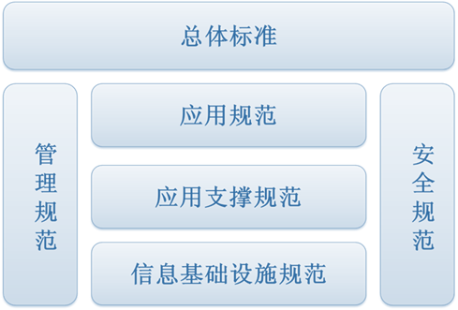
图表 2-1标准规范总体框架图
秦巴中药材产业互联网综合服务平台建设的目标是实现中药材全产业链信息的互联互通，因此秦巴中药材产业互联网综合服务平台标准体系建设参考了国家电子政务标准体系。同时制定各类中药材信息标准，包括应用、数据、应用支撑、信息基础设施、安全以及管理等方面，本次项目建设将在遵循现有软件业通用标准、国家标准、行业标准等基础上，结合实际情况制定统一的、标准化的、可操作的、可扩展的信息管理标准规范。
统一标准是秦巴中药材产业互联网综合服务平台建设的基础工作，也是进行信息交换与共享的基本前提。标准又细分为基础类标准、数据类标准、技术类标准、管理类标准。
1、基础类标准指平台建设中普遍遵循、带有全局性，涉及中药材信息标准化的总体需求、标准化的基本原则、理论和方法的相关标准，例如中药材信息标准体系、基本的名词术语、框架与模型、通用方法等。
2、数据类标准指平台信息采集、表达、处理与传输过程涉及的相关标准，例如定义各类中药材产业数据标识和涵义的元数据、体现各类中药材产业生产活动内容的数据模型、规范数据采集的数据集、能在不同信息系统传递、能被中药材产业各个节点理解的电子报文、电子文档等。
3、技术类标准指平台建设涉及的相关标准，例如计算机及网络工程功能规范、数据在采集、传输、处理、存储、交换、使用和销毁等过程的技术要求、信息网络安全和个人隐私保护的技术保障等。
4、管理类标准指标准的研制、执行过程，信息工程检查、验收设计的相关标准，例如信息工程监理、标准化检测、系统功能评估等。

标准规范建设框架
秦巴中药材标准规范体系是实施秦巴中药材产业标准化建设和可持续发展的前提。围绕中药材产业，以农业科研机构为主体建立中药材农业技术及管理标准，以数字中药材承建机构为主体建立中药材数字技术及管理标准。在中药材农业技术及管理标准体系中，建立中药材质量安全管理标准规范、产地环境管理标准规范、种植标准、采收标准、加工标准和仓储物流标准。在中药材数字技术及管理标准体系中，建立数据类标准、技术类标准和管理类标准。其中，数据类标准包括信息资源规划标准（目类及分类）、数据元标准和代码级标准，技术类标准包括业务协同规范（互操作及共享）和系统接入规范（接口及数据交换），管理类标准包括信息管理规范标准、网络基础设施标准和信息安全标准。

标准规范管理
秦巴中药材产业互联网综合服务平台标准规范体系将在国家相关职能部门原有标准管理体系下进行统一的管理。标准规范的管理是为了做好标准宣贯、执行、版本、变更机制等工作而制定的，对标准的管理提供的具体方法。包括：
1、标准宣贯方法要点，标准的培训与宣贯是在标准化过程中，尤其是标准的制定过程中，需要不断地试用并验证标准的正确性和可用性。为了达到这一目标，重点是：
（1）建立标准咨询和服务体系；
（2）编制标准实施指南和培训教材；
（3）辅助进行标准的培训和宣贯。
2、标准执行监督管理，监督标准执行实施的主要工作是：
（1）制定推广应用、全程监控的技术方案与组织方案
（2）建立实施的质量控制体系，坚持标准符合性测试与认证
（3）在共性、关键性工程项目上重点实施相关标准
（4）对实施结果进行综合评估
3、标准版本管理工作，标准版本管理工作主要有：
（1）设立专人负责标准的版本管理工作
（2）标准的版本管理包括文档的管理与系统标准版本管理
（2）解决数据中心与各业务系统标准版本的一致性问题
（4）由标准审核小组确定版本的更新原则
4、标准制修订，标准规范应随着业务的发展而不断更新，以适应规模与功能的需要。以下制定了标准管理更新维护的规范流程，使标准的变更必须通过审核确认才能得到实现。

项目总体建设架构

平台整体架构
秦巴中药材产业互联网综合服务平台基于产业业务支撑及信息支撑，通过对应用系统的整合，建设秦巴区域多级联动的农业产业互联网平台，构建中药材产业要素自主有序配置的平台新业态新经济，实现秦巴线下分散的标准化中药材产业，汇聚成线上的产业集群化和规模化，实现线上线下中药材产业大布局大流通大集群。具体如下：
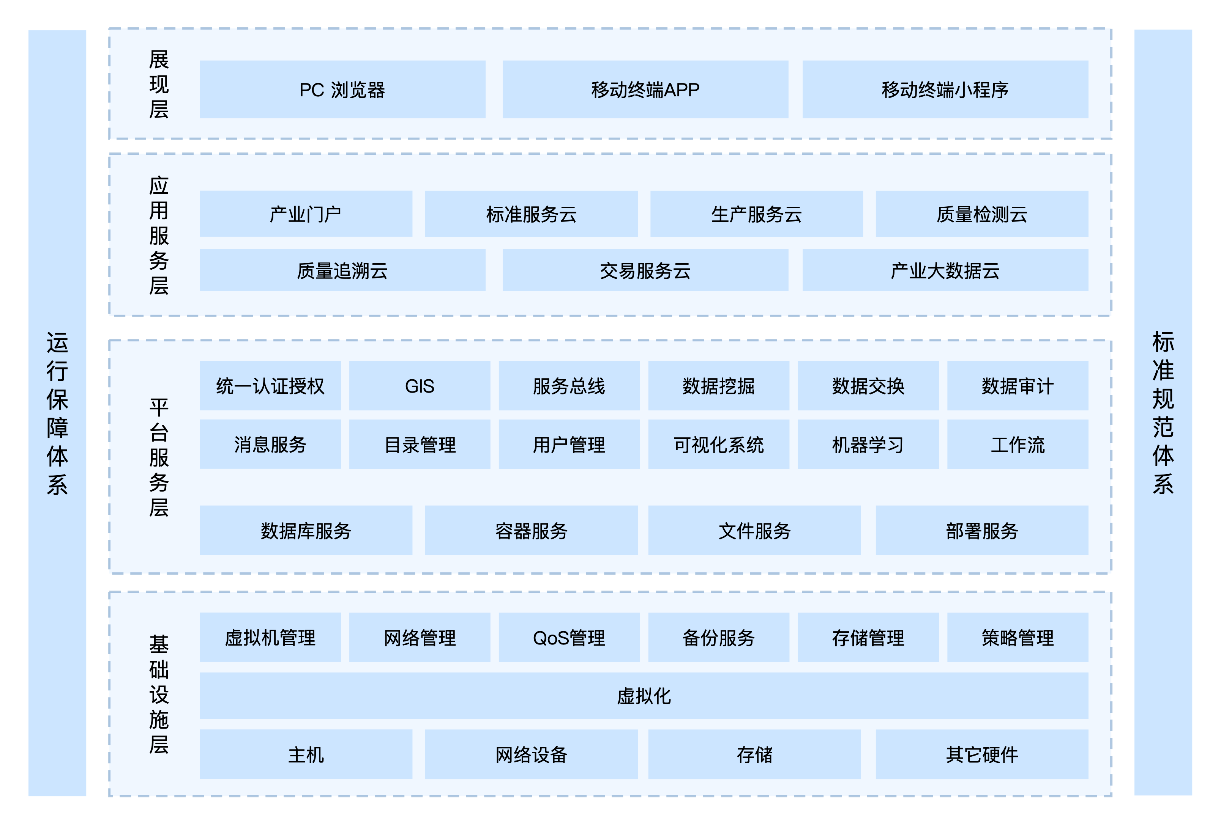
图表 2-2平台整体架构
从上图可以看出，系统的整体框架可以分为六个部分：
基础设施层（IaaS）：利用虚拟化计划将计算、网络、存储等资源进行统一管理，按需分配，为平台运行提供基础支撑；
平台服务层（PaaS）：为应用服务提供基础部署运行环境和业务的底层支撑，在基础设施和应用之间起到承上启下的作用，保证顶层业务应用能够正常运行并且具备良好的可用性、可扩展性和可维护性；
应用服务层（SaaS）：平台具体业务处理，同时为展现层提供标准接入，包括产业门户、标准服务云、生产服务云、质量检测云、质量追溯云、交易服务云和产业大数据云；
展现层：为平台用户提供多种展示方式，包括PC、APP、小程序等；
运行保障体系：主要包括安全保障、运维保障，是平台平稳运行的保障。
标准规范体系：包括法律法规和相关标准规范，是平台建设的重要依据，贯穿整个体系架构各层的建设过程中。

应用系统架构
秦巴中药材产业是将数字化信息作为生产要素，在秦巴中药材产业互联网建设中，以产业规模化、设施化、生态化、数字化建设为重点，通过平台的建设，搭建起生产、交易、检测到综合运营的信息服务链条，积极推进产业供给侧结构性改革。
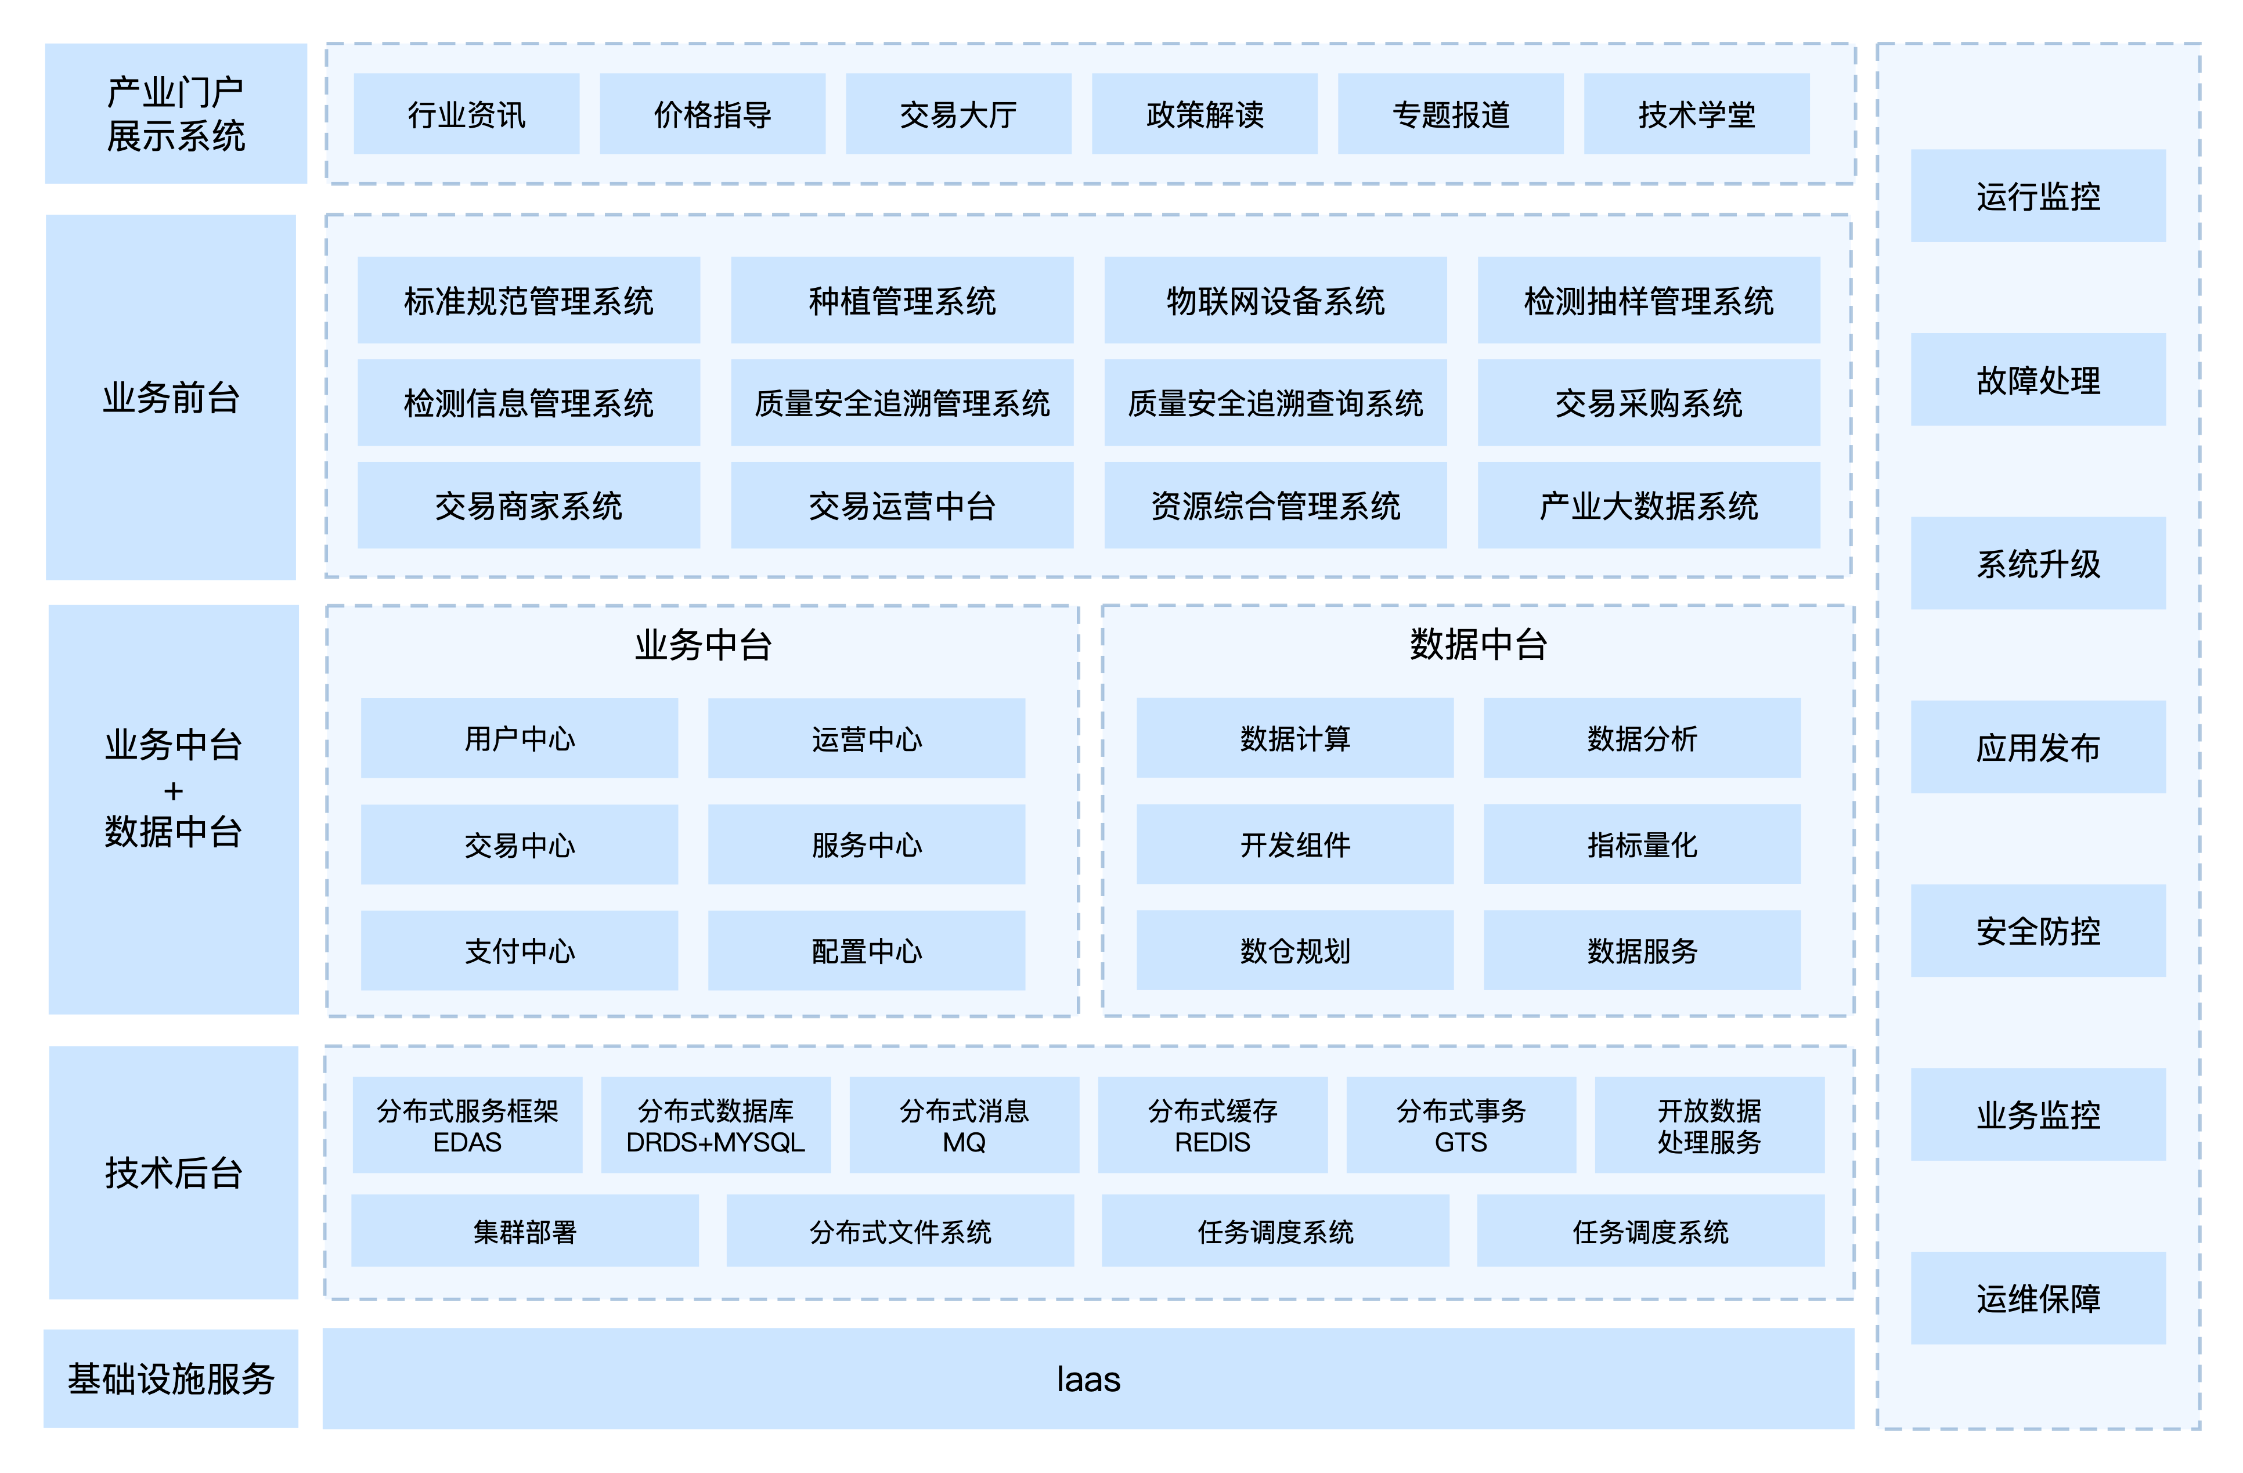
图表 2-3应用系统架构
整体应用系统建设架构上与平台整体架构中应用服务层相关联，对应产业门户、标准服务云、生产服务云、质量检测云、质量追溯云、交易服务云和产业大数据云的建设提出具体应用建设方案，具体有产业门户展示系统、标准规范管理系统、种植管理系统、物联网设备系统、检测抽样管理系统、检测信息管理系统、质量安全追溯管理系统、质量安全追溯查询系统、交易采购系统、交易商家系统、交易运营中台、资源综合管理系统和产业大数据系统。

系统业务架构
根据对业务需求的了解，及对产业环节的梳理，结合我们在产业互联网平台建设方面的经验，我们提出中药材产业互联网平台整体业务架构，具体以数字化手段实现中药材全产业链上各环节信息共享和业务协同，打造产业新业态、新经济；以“互联网+”科技为依托，以平台为支撑，以一二三产业同步推进为模式，加快产业精细化、优质化、品牌化、智慧化发展。
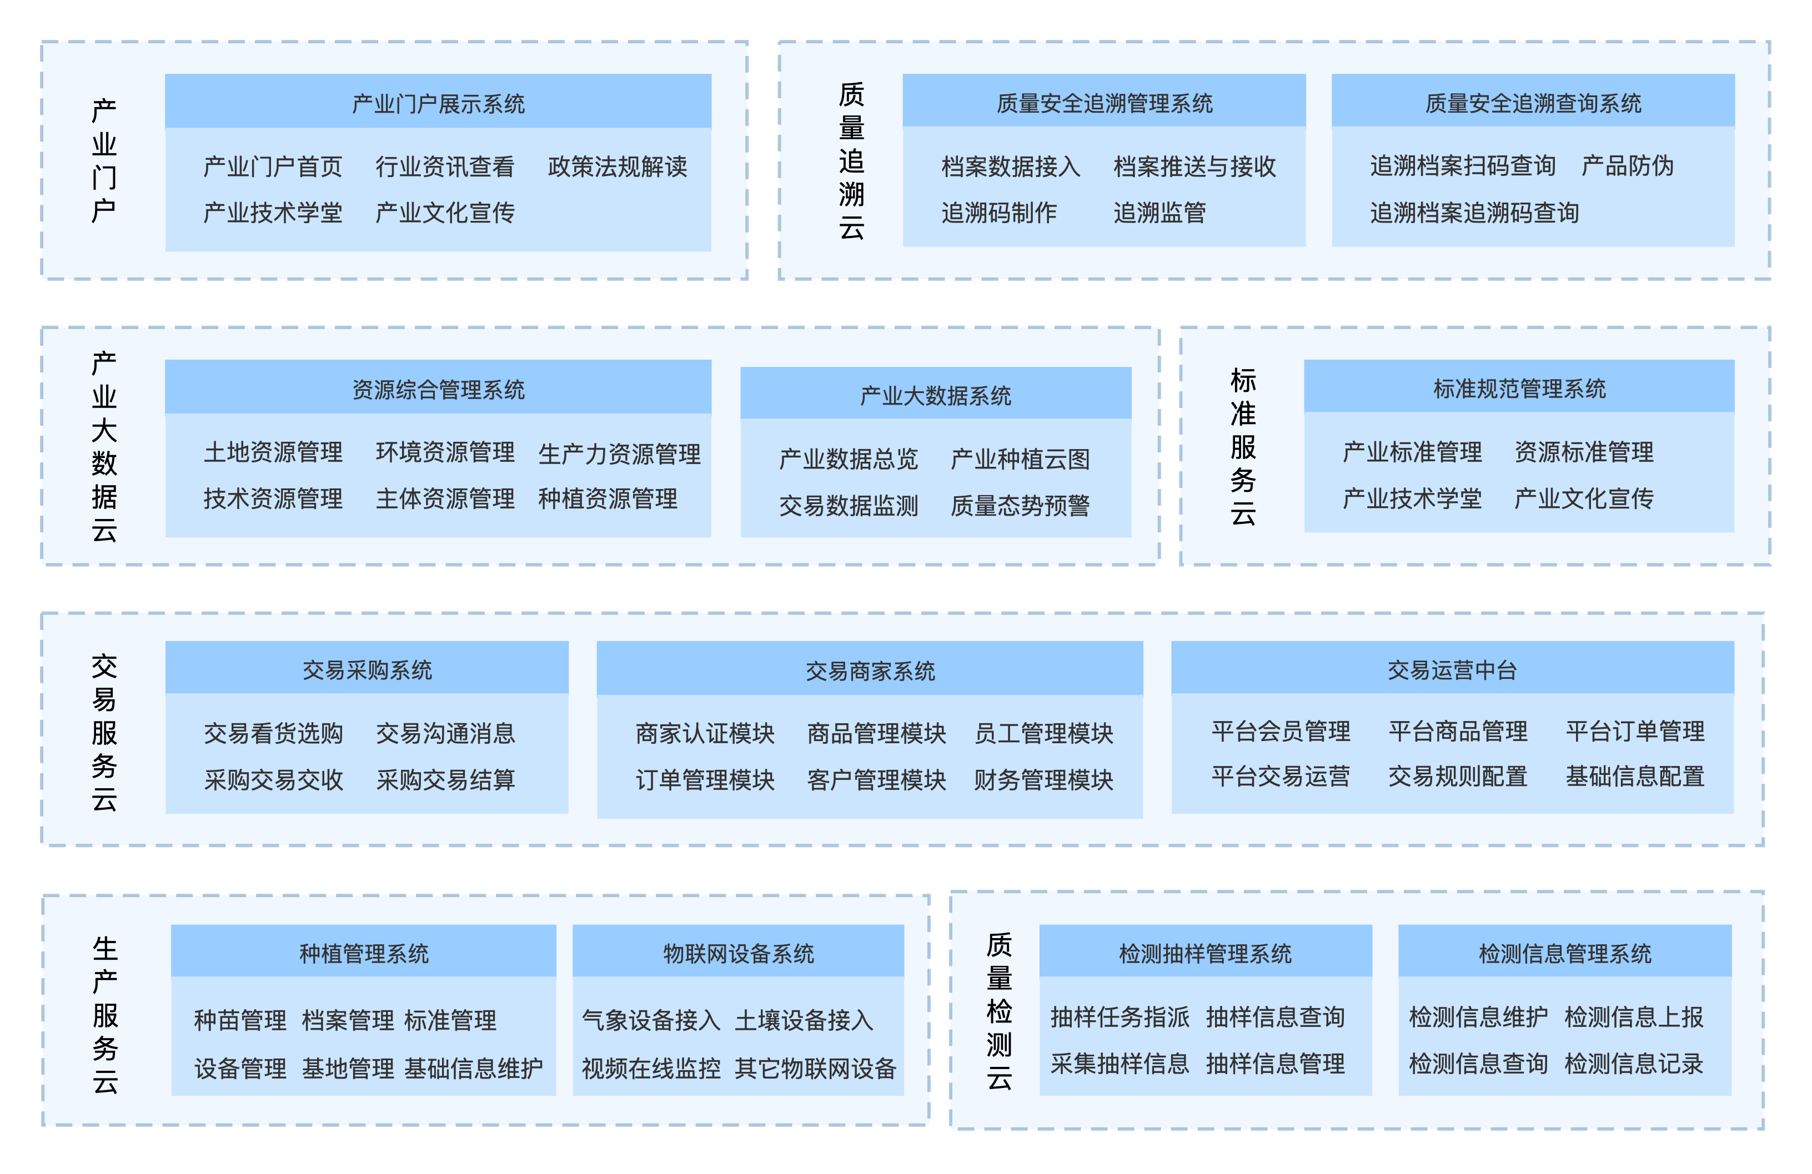
图表 2-4系统业务架构
依托秦巴地区中药材产业资源优势，结合产业业务及产业信息支撑体系，围绕产业资源管理、标准规范管理、质检、产品追溯、交易、PAAS/SAAS企业数字化赋能中心、秦巴中药材产业大数据等核心共性共享公共服务要素打造。同时依托各地区优质中药材产区，发挥其中药材产业大单品、精品优势，建设品类生产数字化服务平台，保障产品品质恒定、产品数量稳定，锁定核心产品货源，保障运营中心交易。

项目建设内容

产业门户

产业门户展示系统
建立秦巴中药材产业门户，加强秦巴中药材产业服务能力及产业宣传能力，基于互联网信息技术赋能产业线上线下数字化融合，实现产业多元化协同发展；其中系统的建设内容包含但不限于有产业门户首页、行业资讯查看、政策法规解读、产业技术学堂、产业文化宣传等功能模块。通过产业门户服务秦巴中药材产业相关主体，可以促使生产企业精准生产从而提升中药材产品质量，同时扩大产业宣传使更多潜在消费群体了解秦巴中药材产业。

标准服务云

标准规范管理系统
对秦巴中药材全产业链标准规范化资源进行整合，进而促进中药材全产业链各环节规范化作业，以此约束中药材产业科学生产和高效流通，建设标准规范管理系统的目的在于收录及管理各环节实施标准，进而为构建中药材全产业链标准模型提供信息支撑；其中系统建设内容包含但不限于有应用权限管理、标准管理、标准库管理、账户管理和系统管理等功能模块，为秦巴中药材产业标准化建设和可持续发展奠定良好的发展基础。

生产服务云

种植管理系统
通过建设种植管理系统，帮助秦巴中药材生产主体建立标准化生产过程管理工具，进而加强中药材生产先进适用技术转化和推广，推动秦巴中药材产业转型升级；其中系统建设内容包含但不限于有权限管理、种苗管理、种植档案管理、标准管理、设备管理和基地管理等功能模块，促使秦巴中药材产业科学规范生产及提高生产水平，打造秦巴地区中药材产业品种优化、品控标准、货源稳定、品质恒定的产地生产数字化体系。

物联网设备系统
加强中药材基地的农情监测能力，为种植管理系统提供适配物联网设备接口接入及数据采集服务，构建物联网设备系统，支持气象设备接入、土壤设备接入、视频设备接入及其它物联网设备接入；系统主要实现设备的安装、调试、数据接入及数据分析预警等功能，为中药材精准种植提供数据支撑。

质量检测云

检测抽样管理系统
通过建设检测抽样管理系统为秦巴中药材产业生产主体提供抽样服务，建立符合秦巴地区中药材产业的质量安全检测认证体系，构建一个有标准、有保障及稳定可持续的质检生态环境，为各质检机构的抽样人员提供及时、准确、全面的样品信息采集支撑；其中系统的建设内容包含但不限于有抽样任务指派、抽样信息查询、采集抽样信息及抽样信息管理等功能模块，切实落实产品产地准出和市场准入制度，同时基于此构建质量安全区域动态图，为产业监管提供数据支撑。

检测信息管理系统
建设检测信息管理系统，通过业务关联及数据对接与检测抽样管理系统无缝衔接，为秦巴中药材产业打造具有公信力的产品检验检测中心；其中系统的建设内容包含但不限于检测信息维护、检测信息上报、检测信息查询和检测信息记录等功能模块，强化中药材产业产品质量安全，同时检测结果与产品关联，落实秦巴中药材产品实现可证可查可究。

质量追溯云

质量安全追溯管理系统
通过数字化手段整合秦巴中药材产业生产各环节流转信息，建立贯穿整条业务数字化的质量安全追溯体系，基于此建设质量安全追溯管理系统，记录产品生产各环节的流转信息及作业信息，生成一物一码的追溯档案；其中系统的建设内容包含但不限于档案数据接入、档案推送与接收、追溯码生成与制作和追溯监管等功能模块，从源头上建立产销之间的信任机制，解决行业生产各环节不被信任的发展之殇及行业监管盲区的现状。

质量安全追溯查询系统
推动秦巴中药材产业追溯体系建设是中药材产业高质量、可持续发展的重要环节，是推动农民增收、产品增值、产业增效的重要手段，对接质量安全追溯管理系统建设质量安全追溯查询系统，服务消费群体通过追溯码实时查询产品追溯信息，确保产品防伪及质量保障；其中系统的建设内容包含但不限于追溯档案扫码查询、产品防伪和追溯档案追溯码查询等功能模块，呈现“生产有记录、流向可跟踪、责任可追究、质量有保障”的全产业链追溯体系。

交易服务云

交易采购系统
打造具有特色产地管理体系和产品溯源体系的交易采购系统，加快促进产销之间信息流通，帮产地生产企业扩宽销售渠道，帮销端采购商提供一个线上看货选购平台；其中系统的建设内容包含但不限于交易看货选购、交易沟通消息、采购交易交收、采购交易结算等功能模块，打造品种优化、品质优良、品牌可信、品控安全、标准化生产、货源稳定、品类齐全的交易系统，实现产地供应链和销地供应链的全供应链贯通。

交易商家系统
基于现秦巴中药材产业线下交易场景为依托，通过结合移动互联网电子商务信息技术，建设交易商家系统为商家提供线上店铺管理及商品销售服务，促进买卖双方可线上完成整体交易业务流程；其中系统的建设内容包含但不限于商家认证、商品管理、员工管理、订单管理、客户管理、财务管理等功能模块，大大提高商家作业效率，扩宽市场渠道降低销售成本，同时促进买卖双方信息交流，改善信息管理和决策水平，增加商业机会和完善数字化交易的线上转化。

交易运营中台
为保障交易采购系统与交易商家系统可以正常有效运营，现建设交易运营中台以满足整个交易基础规则配置及交易运营工作；其中系统的建设内容包含但不限于平台会员管理、平台商品管理、平台订单管理、平台交易运营、交易规则配置、基础信息配置等功能模块。

产业大数据云

资源综合管理系统
建设资源综合管理系统，便于收录各业务系统间信息的交换与共享，从而为整个秦巴中药材产业数字化平台的正常运行提供基础数据支撑；其中系统的建设内容包含但不限于土地资源管理、环境资源管理、生产力资源管理、技术资源管理、主体资源管理、种植资源管理等功能模块，为秦巴中药材产业管理及产业发展决策提供信息支撑。

产业大数据系统
产业大数据系统的建设，在于对接其它几个业务系统的业务运行数据及产业基础资源数据，借助于图形化手段，清晰有效地表达秦巴中药材全产业数据链中数据信息和数据的特征，给产业指导和决策提供依据；其中系统的建设内容包含但不限于产业数据总览、产业种植云图、交易数据监测、质量态势预警等功能模块，可以为产业的指导决策、科学种植、数字化生产和产业监管等场景提供强有力的数据支撑。

政务云需求方案
政务云硬件设备及网络类型需求：根据秦巴中药材产业互联网综合服务平台第一期的业务需求，基础云服务需求包括虚拟云计算服务、安全服务、备份及带宽服务等方面，支撑平台部署后并发量不低于2000，具体配置如下：
1、云服务
云服务器：单台服务器配置4vcpu2.5G,16G,100G，根据业务需要配置24台
文件存储：提供10T云存储空间
云数据库：mysql\redis\Hbase\Hive，根据业务需要配置9台
CDN：200T年流量包
2、安全与备份
备份中心支持自动备份、增量备份、分类备份，容量动态可扩展；安全服务提供日志管理和安全审计功能；可以经受一般性恶意攻击，包括SQL注入、DDoS、XSS等，99%的攻击能在10秒检测到。
备份中心：提供两个云备份中心，每个备份中心50个节点
云防火墙：提供云防火墙服务，可防护100M带宽下的45台设备
堡垒机：提供云堡垒机服务，可监控45台设备
其他：提供DDoS防护、SSL证书服务
3、网络建设
电子政务外网区、互联网，需要双线路237M带宽。

